

Curso Intensivo de Diseño y Construcción Natural

Proyecto Ecovilla Gaia
Navarro – Argentina

19 al 28 de Febrero de 1999

Recopilación, edición y dibujos: Luciano Davyt.
Traducción: Susan Nelson y Vivian Curuchet.

Introducción

Lo importante es el “proceso” de construcción, es allí donde se produce la “búsqueda”, el proceso creativo, el Arte.

¿Por qué construcciones naturales?

¿Qué es una construcción natural?
“Cualquier sistema constructivo que coloque el valor más alto en la sustentabilidad social y ambiental.” Michael Smith.

- Minimiza el impacto ecológico.
- Saludable, hermosa, cómoda, espiritualmente inspiradora, con un diseño económico.
- Usa técnicas fáciles de aprender y recursos renovables y disponibles en el sitio.
- Trabajo humano y creatividad en vez de capital, altas tecnologías y ‘expertos’.
- Regional.
- Depende de la ecología, geología y climas locales, del sitio de construcción, y de las necesidades y personalidades de las/los constructores/as y usuarios/as.
- No es una idea nueva, es un redescubrimiento de técnicas antiguas y su aplicación de ellas en nuestra situación de viviendas modernas.

Impacto Ambiental
- La industria de la construcción es uno de los mayores contribuyentes a los problemas ambientales.
- Deforestación, minería, efecto invernadero, el uso de energía y agua, todos problemas debidos a la construcción y uso de edificios.
- La mayoría de los materiales naturales son productos biológicos y son bajos en energía incorporada.
- Los constructores naturales minimizan y localizan los deterioros.
- Reduce la dependencia con las industrias de fabricación y transporte.

Salud Humana
- Los edificios modernos están produciendo enfermedades a mucha gente, usan materiales tóxicos en edificios que no ‘respiran’.
- Los materiales naturales mejoran la vida.
- Los ángulos y colores artificiales de los edificios modernos hacen daño a la salud mental.

Justicia Social
- La industria de la construcción moderna quita el poder de construir casas de las manos de la gente, el 33% de la población mundial no tiene casa o vive en casas absolutamente precarias.
- Los códigos de construcción reducen las opciones, llegando cada vez a precios más altos.
- Pensamos que tenemos que pagar expertos, arquitectos, contratistas, mucha plata para tener una casa lo más grande posible.

Viviendas de Costo Razonable
- Usando materiales locales y tu propio trabajo.
- Casas más pequeñas, permite utilizar técnicas de energía solar pasiva para calefacción y enfriamiento.
- Da más tiempo para estar con amigos y en familia, y más tiempo para la creatividad.

Creación de una Dinámica Social Diferente
- Toda la familia puede estar involucrada.
- Un ambiente seguro para niños.
- Construye comunidad.
- Reducir nuestro impacto libera recursos para los menos privilegiados y para las generaciones futuras.

Cimientos y Drenaje

Los Cimientos: Las raíces de la casa, el anclaje a la Tierra.

Propósito de los Cimientos:
- Distribuir el peso.
- Mantener el edificio junto como una unidad.
- Levantar paredes sobre el agua.

La elección del Tipo de Cimientos está determinado por:
- Condiciones del sitio (‘pendiente’, etc.).
- Características del suelo. (Si es débil, el cimiento debe distribuir la fuerza.)
- Consideraciones sísmicas. (Hay varias escuelas: las paredes bien agarradas a la fundación, o las paredes separadas de la fundación así permiten el movimiento).
- Tipo de edificio.
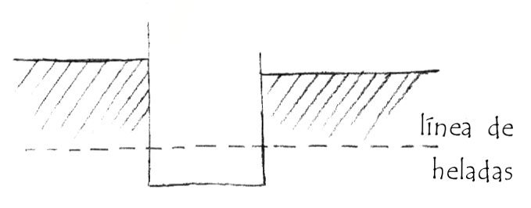
- Carga (en un punto o distribuida uniformemente). Las paredes influyen en la fundación, si sostienen el techo o si hay columnas que sostienen el techo.
- Línea de heladas.
- Dinero vs Trabajo.

Para edificios de planta circular se marcan con estacas.
Para edificios rectangulares, estacas tipo batterboards o hilo.
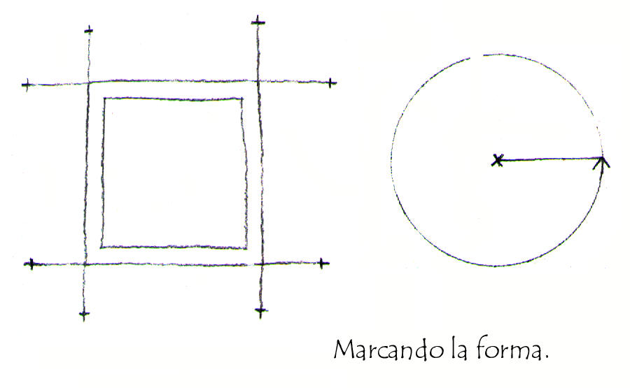
Si se construyen con hormigón se necesitan moldes (normalmente de madera).
- Sostener con estacas.
- En algunos casos se puede usar fardos de paja como moldes.
- Se pueden volver a utilizar los moldes de madera si se tiene cuidado.

Cimientos de Hormigón
- Soporta bien la compresión, es débil a la tracción.
- Muy maleable, fácil de usar.
- Necesita armadura con barras de hierro.
- Clases: zapata corrida (fundación continua), platea de fundación.
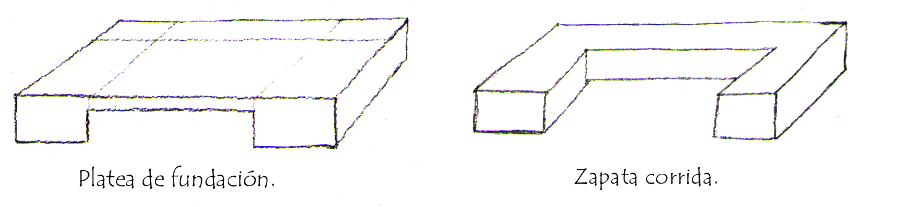

Pilotes y Vigas
- Pilotes de madera u hormigón y vigas uniéndolos para sostener la estructura.
- Es buena solución en pendientes.
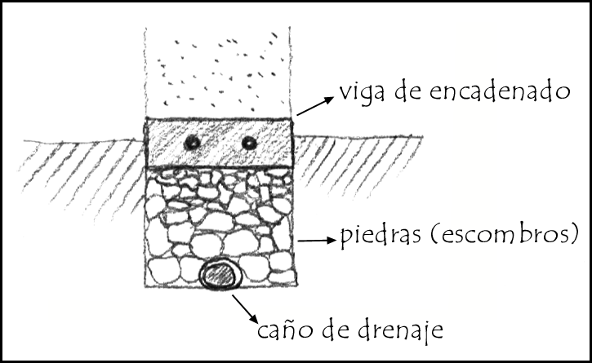
- Bueno para pisos elevados.

Rubble Trench (zapata de escombros)
- Frank Lloyd Wright.
- Zanja de drenaje de grava y piedras, y sobre ella una viga de encadenado.
- La base tiene que estar bajo la línea de helada.
- Se coloca un caño perforado normalmente ubicado en el fondo de la zanja, en pendiente de la zanja 1:8, desaguando al aire libre o a un pozo seco.

En Piedra
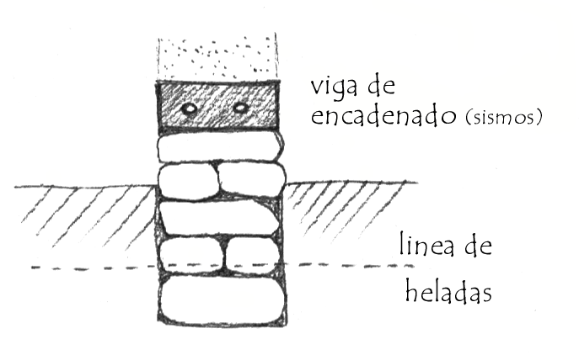
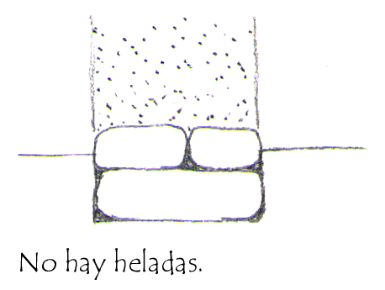
- Forma rectangular es mejor.
- Puede utilizar mortero (mezcla) o nada.
- Débil en tracción, es bueno agregar una viga de encadenado de hormigón.
- Colocar las piedras trabadas (una sobre dos).

Cimientos alternativos o experimentales
- Zapata de grava.
- Bolsas de tierra, llena con grava, para el primer nivel puede usarse suelo estabilizado.
- Durmientes de ferrocarril con grava.
- Neumáticos rellenos de tierra (bueno para paredes de cob y fardos de paja).
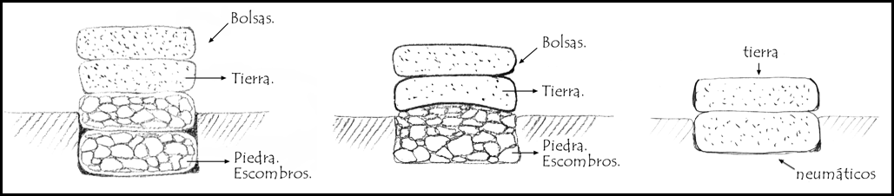

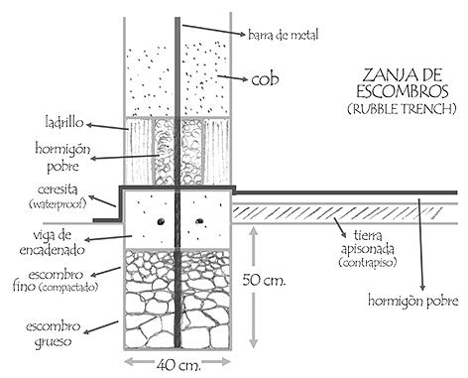

Drenaje
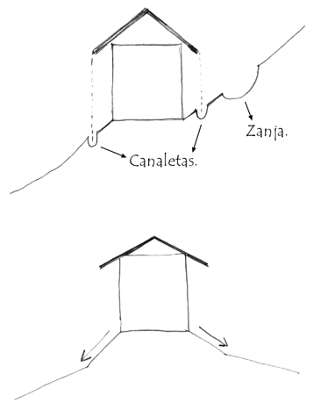
‘Lo importante es que el agua se vaya rápidamente’.

- Determinar las características de drenaje del suelo.
- No construir en áreas pantanosas.
- En pendientes se debe crear swales/berms (tipo zanjas anchas), en la ladera superior del edificio.
- Asegurarse que todo el agua del techo drene a cierta distancia del edificio. Es bueno crear una pendiente con tierra alrededor del edificio.
- ‘Drenaje francés’ alrededor del edificio. Es útil para drenar humedad en exceso.
- Rubble Trench combina drenaje y fundación.

Bolsas con Tierra

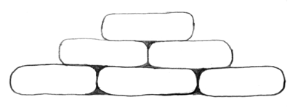
- Bolsas de tela, o tubos de tela, o bolsas llenas con tierra, arena o grava para construir estructuras. Pueden ser estables o no. Luego de revocadas duran mucho tiempo.
- De alguna manera similares a embutidos de tierra.
- Bolsas de arpillera o mejor de polipropileno (es el plástico menos tóxico).
- Los tubos son buenos porque tienen menos juntas y son más baratos.

Historia
- Se han utilizado para control de erosión, diques o terraplenes y trincheras.
- Gernot Minke, Germany.
- Nader Khalill, Cal Earth, USA.

Herramientas y Materiales
- Latas de café u otras.
- Excavadora.
- Pisón (de hierro soldado, palo de madera o poste de madera con cabeza de concreto).
- Manguera.
- Carretilla.
- Asada.
- Cuchillo y tijeras.
- Pinza para cortar alambre.
- Nivel.
- Escalera.
- Cinta para medir.
- Guantes.
- Cuchara de albañil.
- Clavos viejos.
- Bolsas.
- Tierra, arena o grava.
- Compás (si se van a construir edificios con curvas).

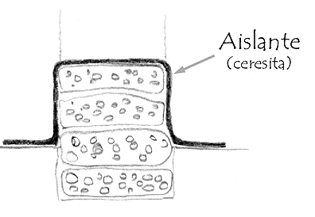
Ventajas
- Se puede construir en prácticamente cualquier sitio y condiciones.
- Se puede usar en áreas donde no hay arcilla o madera.
- No se necesita cemento o en muy baja cantidad.
- Muy reducido costo de materiales, trabajo intenso.
- Bolsas muy económicas y de muy fácil acarreo.

Cómo Usarlas
- Usar como fundación el tipo Rubble Trench.
- Las primeras bolsas se llenan con grava.
- La tierra ligeramente humedecida es más fácil para apisonar, y se comprime más (esto es importante cuando las paredes son estructurales).
- Rellenar las bolsas en el lugar (o llenarlas hasta la mitad y luego llevarlas al lugar). Se puede usar una percha o similar para mantener las bolsas abiertas.
- Los tubos se pueden llenar de diferentes maneras:
- Colocarlo alrededor de un pequeño pedazo de caño, llenarlo e ir soltándolo gradualmente.
- Colocar el material en el final del tubo e ir corriéndolo hacia el centro.
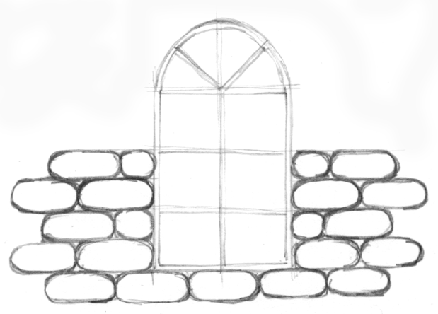
- Empujar las esquinas o picos del fondo de las bolsas para que no sobresalgan. Colocar las bolsas coincidiendo la abertura contra el fondo de la bolsa anterior.
- Diferentes técnicas son utilizadas para evitar que las hileras resbalen:
- Alambre de púas o plantas espinosas.
- Formar hoyos golpeando con una masa.
- Colocar ramas entre las hileras puede agregar anclaje mecánico para el revoque.
- Juntas trabadas.
- Una vez que la bolsa está en su sitio, apisonar con los pies y luego con el pisón hasta que esté denso y compacto. Los costados pueden ser apisonados también.
- Incorporar los marcos de ventanas y puertas mientras se está levantando los muros.
- Los vanos tipo arcadas normalmente sólo son buenos para dejar aberturas sin vidrios o con vidrios fijos.
- Se puede incluir tacos de madera para próximas colocaciones de ventanas, puertas, etc.
- Colocar dinteles de madera o concreto en las aberturas.
- Se debe hacer una viga de encadenado superior.

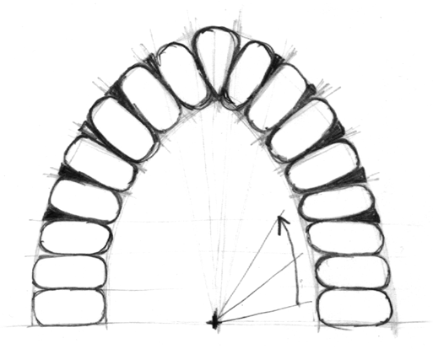
Arcos
- Utilizar moldes (de madera usualmente).
- Arcos de punto o tipo catenaria son los más resistentes.
- Llenar las últimas tres bolsas in situ para poder moldear la piedra angular.
- Colocar contrafuertes a los costados de los arcos es importante.
- Levantar tres hileras de bolsas sobre el nivel de los arcos antes de retirar los moldes.

Cúpulas
- Solamente recomendadas para climas secos. (Son difíciles de impermeabilizar.)
- Usar compás como guía (un compás es una guía de rotación articulada).
- Sólo formas de bóveda con curvas tipo catenarias o medio punto son actualmente posibles.
- Las cúpulas se forman apiramidando hileras de bolsas, es decir hileras planas que gradualmente van reduciendo el diámetro.
- Necesitan contrafuertes o anillo de tracción en la base de la misma.
- Se necesita un anillo de compresión en la abertura superior.

Paredes o Muros Verticales
- Necesitan contrafuertes.
- Juntas trabadas para dar mayor resistencia al muro.
- Asegurarse la nivelación a medida que se construyen.

Revoques
- Se necesita revocar tan pronto como sea posible para proteger las bolsas.
- Primero colocar una cobertura adhesiva de arena y una pasta de harina cocida sobre las bolsas.
- Se puede usar revoque de barro, de arcilla y bosta (1/1) o de cal y arena.

Techos. Opciones.
- Armazón de madera.
- Cúpula de ladrillos sobre la viga de encadenado de concreto.

Problemas Posibles con la Construcción con Bolsas.
- El revoque a veces no se adhiere muy bien a las bolsas.
- Las superficies irregulares que se obtienen necesitan mucha carga de revoque.
- Las formas resultan muy “orgánicas”. Es más fácil ser precisos con el uso de los tubos.

CONSTRUCCIÓN CON FARDOS DE PAJA.

Paja
- Es un subproducto del trigo, avena, cebada, etc. Se puede también utilizar pastos locales. Alfalfa o material con cabezas de semilla no son recomendados.
- Resulta económico si el material se consigue localmente.
- Alto nivel de aislación (térmica y sonora).
- Baja energía incorporada.
- Recurso renovable.

Historia
- Se utilizó por primera vez en Nebraska, USA, después de la introducción de la máquina de fardos en USA en los finales de 1800.
- Se dejó de utilizar en los ´40. Sólo se construyeron algunas aisladas estructuras en los años ´70.
- Redescubierto en los ´80. Ahora es bastante popular.

Fardos de Paja
- Diferentes formas. Los bloques rectangulares pequeños son mejores para construir. Los bloques largos también han sido usados.
- El control de calidad es importante. Hay que conseguirlo directamente del granjero.
- La densidad y contenido de humedad (especialmente) son lo más importante. Hay que conseguir fardos con densidad y secos y guardarlos en un lugar seco!!! Los fardos flojos necesitan ser reatados.

Sistema Estructural

Portantes
- Los fardos de paja son estructurales.
- Pueden significar menor costo para un estructura simple.
- Es bueno para bajo costo en construcciones temporarias.
- Puede utilizarse mortero (Quebec style) o no.
- Los fardos de paja pueden ser apilados como ladrillos.
- Es preferible que las aberturas sean lo menores posibles.
- Necesita contrafuertes para las paredes no portantes.
- Se necesita tener en cuenta el probable asentamiento. Aunque es posible dar una post tracción a los fardos.
- Es mejor diseñar utilizando las medidas del fardo.
- Preferiblemente se utiliza sólo para edificios pequeños de un solo nivel.
- Este sistema utiliza muchos ‘trucos especiales del oficio’.
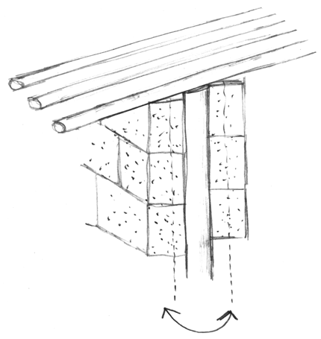
- El mortero de adhesión se ha comprobado que no es necesario y posiblemente dañino.

Como Tabiques Cerramiento
- Armar un sistema estructural utilizando los fardos como cerramientos. El armazón puede ser de madera, de hierro o de hormigón.
- Más flexibilidad de diseño.
- El techo puede ser construido primero. Sirve para proteger los fardos y proveer sombra para trabajar.
- Es posible construir edificios más grandes.
- Los fardos pueden estar del lado de adentro del armazón, por fuera del armazón o el armazón puede estar incorporado dentro de la pared.
- Algunos detalles son más simples que cuando se utilizan como portantes.
- Es importante el detalle de unión entre los postes y los fardos porque tienen diferentes movimientos.

Sistema Híbrido
- Combinación del uso portante del fardo con postes y vigas.

Refuerzos (Llaves)
- Los refuerzos se usan para conectar fardo con fardo, fardo con puertas, ventanas y estructuras.
- Los materiales para las llaves son: barras de hierro, varillas roscadas, caña de bambú, madera verde, tarugos de madera, etc.
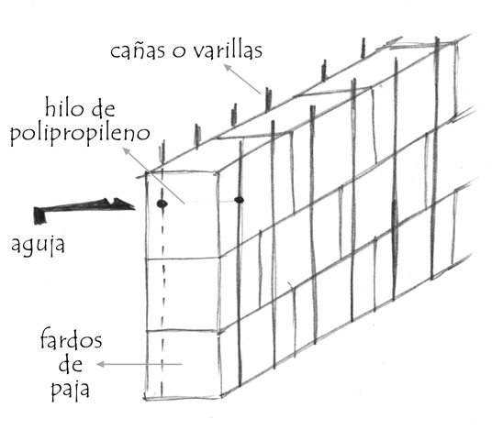
- Refuerzos interiores:
- fardos atravesados por pelos dejados en la fundación.
- fardos atravesados cada dos o tres hileras en el medio del fardo.
- Refuerzos exteriores:
- es más fácil que los interiores.
- se colocan exteriormente y se atan unos con otros a través del fardo.
- Grapas: se usan en las esquinas y otras áreas como refuerzo ‘extra’.
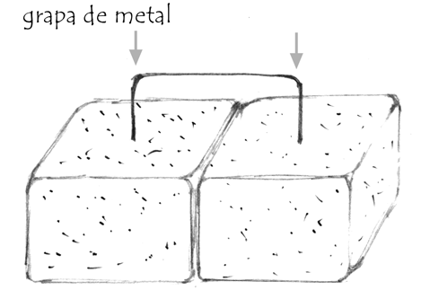
- Aberturas con tarugos de madera.

Plato de Techo
- Esencial cuando se utilizan como portantes. Ata toda la estructura como bloque.
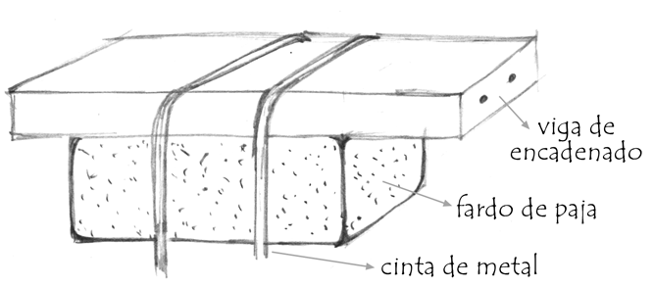
- Puede ser de madera, madera terciada, caña de bambú, etc.
- Es importante que sea rígida.
- Necesita estar atada a la fundación: con varillas roscadas (difícil), con alambre, cable, cinta de poliéster para embalar, conectadas a ganchos con ojos o roscadas en la fundación.

Detalles

Reatando Fardos
- Cuerda enhebrada a través del fardo utilizando una aguja para fardos.
- Las nuevas cuerdas se atan y las viejas se cortan. Pueden ser reutilizadas.

Ventanas y Puertas
- Marcos naturales de madera terciada se colocan durante la construcción y anclan con llaves. Arrostrar muy bien!
- Puertas y ventanas deben quedar por lo menos a un fardo de distancia de la esquina.
- Dejar un espacio por encima del marco para permitir movimientos de compresión.

Paja en los Pisos
- Excelente aislación. Necesita estar protegida de la humedad. Es bueno poner fardos de paja debajo del piso, muy útil en lugares muy fríos.
- Puede ser usada como parte de un suelo cemento o en un piso de madera.

Bordeadora: herramienta importante para cortar la paja.

Problemas con los Fardos de Paja

Fuego
- Si los fardos son atados en forma muy compacta, hay muy pequeña probabilidad de peligro, especialmente cuando están revocados.
- Evitar las pajas sueltas en las paredes y llenar intersticios con cob.
- Ser cuidadoso con las soldaduras, no permitir fumar.

Humedad
- Puede ser el mayor problema.
- Asegúrese que los fardos están secos. Verifíquelo con un medidor de humedad.
- Si los fardos se humedecen remover la paja que está pudriéndose y reemplácela con cob o paja con arcilla.
- Usar aleros anchos, hacer un cordón sobre la fundación y usar aislantes en los detalles y aberturas.
- Canalizar el agua de lluvia alrededor de la casa (con pendiente).
- Usar revoques que permiten respirar a los muros, especialmente en las caras externas.

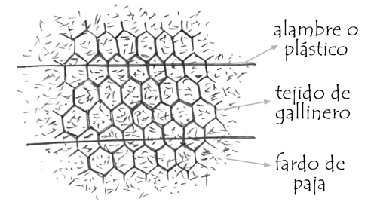
Insectos y Roedores
- Asegurarse que no pueden entrar a través del revoque.
- Usualmente no es un problema cuando los fardos están revocados.
- Instalar una trinchera para termitas en la fundación si éstas son un problema.

Ej:
Una forma de arco, con cañas de bambú como estructura interna.
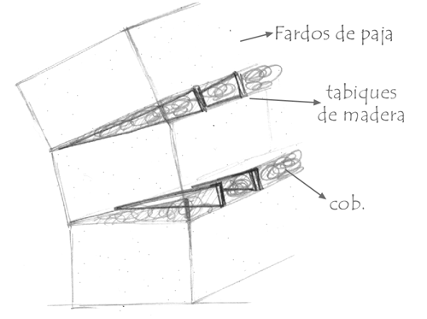
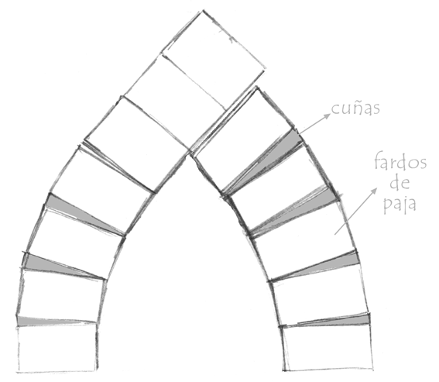

Construcción con “COB”

‘Barro Modelado’

HIstoria
- COB es el término británico para designar construcciones con terrones de barro espeso.
- También conocido en Irán, el sudoeste de EEUU, Francia y Africa.
- Era popular en Inglaterra hasta que ladrillos cocidos fueron introducidos a mediados de los 1800.
- Afines del los 1800 era considerado primitivo y mucho del conocimiento por tradición fue perdido.
- En los principios de la década de los ‘80 un revival del cob comenzó en Inglaterra y Oregon.

COB
- Terrones modelados a mano de arcilla, arena y paja. Puede también incluirse grava, y/o abono.
- Fácil aprender y sin costo de construcción.
- Puede ser usado en climas fríos y lluviosos.
- Puede ser hecho totalmente a mano.
- No es tóxico y es completamente reciclable.
- Monolítico y más fuerte que el adobe.
- Mayor flexibilidad en el diseño que otras técnicas de construcción con tierra.
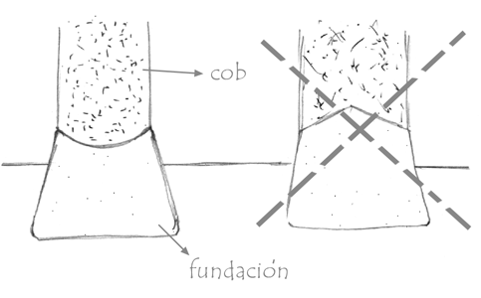

Fundaciones para el COB
- Usualmente se utiliza piedra o concreto.
- Hay que construirlos elevados, más anchos que el muro y rugoso en la superficie superior para que tenga buena adherencia con el cob.

La Mezcla COB
- La arena es el principal elemento. Mejor si es de grano irregular y de buena granulometría. (diferentes tamaños de partículas).
- La arcilla es normalmente entre 10 y 30% de la mezcla. No se debe usar en exceso, porque el cob se agrietaría.
- La paja es buena para tomar los esfuerzos de tracción y como aislante térmica.
- Se puede variar la proporción de la mezcla de acuerdo a las diferentes funciones.
- Es mejor si se puede hacer una mezcla humedad de manera que la arcilla quede bien distribuida y permite secar un poco.

Mezclando COB
- Históricamente se utilizaban animales o 4 personas mezclando los materiales con horcas o tridentes.
- El agregado de arcilla: lo mismo tamizándola si está seca o remojándola si está húmeda. Hace más fácil el mezclado.
- Método de la Lona: normalmente es mejor para la espalda; usar una buena lona de aproximadamente 2,5 por 2,5 metros (no muy delgada pero tampoco demasiado gruesa); guardar las lonas protegidas del sol cuando no se usan.
- Verter los materiales secos excepto la paja alternativamente en la lona (primero arena, arcilla, arena, arcilla, etc.).
- Levantar las esquinas de la lona con una socia/o y mover alternativamente para que se mezclen los materiales.
- Agregar agua entre 15 y 25% del volumen de los ingredientes secos.
- Bailar sobre la arcilla, la arena y el agua para mezclar.
- Dar vuelta la mezcla con la lona y bailar nuevamente.
- Agregar la paja mientras se baile. Dar vuelta la mezcla, etc.
- La mezcla está lista cuando es una masa cohesiva resistente a la presión del pie.

Método del Pozo
- Es bueno para hacer grandes cantidades de cob.
- Se pueden crear mezclas húmedas que permiten mezclar mejor la arcilla.

Mezclando Mecánicamente
- Puede usarse palas excavadoras o mezcladoras de cemento.
- La máquina no tiene que ser necesariamente rápida, generalmente hacen un cob inferior.

Levantando Paredes
- Pisar copos de cob con los pies. Mejor en las partes bajas de muros gruesos.
- Pan de cob: formar esferas de cob y presionarlas sobre la pared con los dedos; las esferas de cob son fáciles para lanzar desde abajo a la persona que está sobre la pared.
- ‘Gaab Cob’: masas de cob que se insertan directamente con el tridente y se tiran a la parte superior de la pared y se presiona con los dedos.
- Un ‘pulgar de cobera/o’ --hecho con un pequeño pedazo de madera puede ayudar a meter el material en la pared.

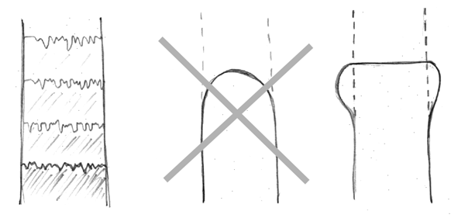
Integridad Estructural
- Se necesita una buena unión entre hileras. Asegurarse que la paja quede unida entre las hileras.
- Dejar la parte superior de la pared rugosa para el buen agarre posterior.
- Humedezca la pared si no ha estado trabajando por un rato.
- No sobretrabaje el cob: no le pegue o cachetee para darle forma. Si se abulta es mejor cortarlo después.
- Asegúrese que esté a plomo.
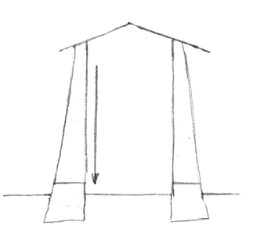
- Las capas no deben ser muy finas (10-20 cm).

Apiramidando
- Angostar las paredes a medida que se van construyendo.
- Hacer las paredes menos pesadas y usando menos material.
- Usar tablones a manera de cuña para determinar el correcto ángulo del piramidado; colocar un nivel pegado a la cuña.

Secado
- Usar cob más seco en los climas húmedos, más mojado en climas secos.
- Haga hendiduras en el cob para permitir que se seque más rápidamente.
- Use materiales secos como relleno mientras se construye, permite ir más alto más rápidamente.
- Cuando está secando puede trabajarse por afuera con una madera pequeña o una piedra chata para aplastarlo, compactarlo y alisarlo.

Nivelando
- Usar un nivel o una plomada.
- Verificar la tarea frecuentemente.
- Evitar los planos superiores redondeados a medida que se construye la pared (efecto hongo).

Recortes
- Se usa para regular la superficie de las paredes. Facilita el revocado.
- Hacer el recorte cuando el cob esté duro y firme y sólido pero todavía húmedo.
- Son buenos herramientas para recorte: machete, hacha, un viejo serrucho, una pala afilada o azada.
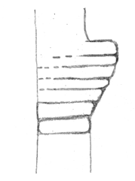

Detalles Escultóricos
- Muy fácil para hacer detalles artísticos.
- Salientes y repisas: técnica para crear elementos que sobresalen del muro; se utiliza especialmente cob con el agregado de pajas largas; proyectar estas salientes un poco más afuera en cada hilera; se puede construir arcos con el mismo criterio.
- Nichos: se forman a medida que se va construyendo o se cavan con posterioridad.
- Muebles de cob. Ejemplo: bancos térmicos con un caño de la chimenea de la estufa pasando por dentro.
- Elementos decorativos: bajorrelieves, etc. Si se agrega a una pared seca, texturar la superficie primero y agregar viejos clavos, etc., para reforzar.
- Se pueden agregar palos o maderas para poder colgar cosas después.

- Es muy útil para construir hogares y hornos: es necesario usar una proporción mayor de arcilla, porque las paredes son más finas, y el revoque puede se de tierra, arcilla y bosta.

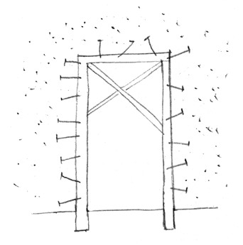
Conexiones
- Columnas y travesaños de madera:
- Travesaños de madera primero: anclar cob en la madera usando clavos y/o pedazos de madera vertical agarrados a la columna; no enterrar las columnas en el muro de cob.
- Cob primero: enterrar un muerto en la pared para la conexion de columnas (travesaños, etc. después); se puede usar el muerto para agarrar cabos y correas también.
- Ventanas y puertas:
- Construir el marco directamente en la pared. Apuntalar bien.
- 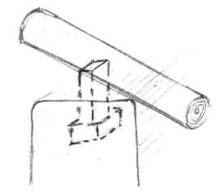Utilizar dinteles fuertes.
- En los marcos y ventanas se pueden colocar clavos o tarugos de madera para dar mayor agarre con el cob.
- Vanos de vidrio fijo son fáciles para colocar. Pegar cinta en los bordes primero.
- Se puede utilizar botellas como ventanitas.
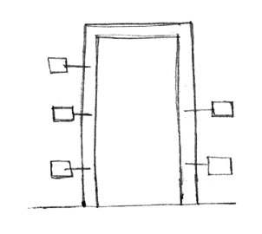
- Plomería y electricidad.
- Puede estar enterradas en la pared.
- Es mejor tener espacio para las distintas instalaciones debajo del nivel de piso. Entonces hay que hacer un plan acorde.
- No enterrar uniones tipo ‘T’ adentro de la pared.
- Hacer un plano cuidadoso de las instalaciones y su localizaciones para una futura referencia.

Problemas
- Trabajo muy intenso.
- Necesita largo tiempo de curado.
- No se puede construir en climas muy fríos.

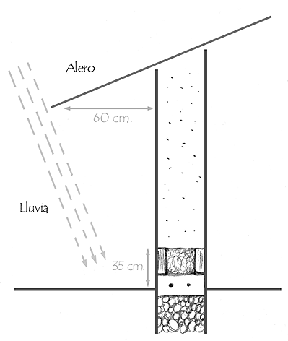

Construcción en Adobe

Historia
- Las primeras construcciones de adobe datan del 1000 A.C.
- De Egipto a Arabia y de Arabia a España. Traído al Nuevo Mundo por la conquista española.
- En las Américas, fue usado primeramente en el valle de Chicama en Perú.

Adobes
- Es una mezcla de arcilla y arena completamente saturada con agua.
- Tradicional (arcilla, sedimentos, arena y paja).
- Estabilizada (agregar emulsión asfáltica o cemento).
- Diferente formas de bloque:
- Largos para construir rápidamente.
- Cortas para poder ser manipulados más fácilmente.
- Planos se usan para construir cúpulas y bóvedas.
- Bloques de arcilla y paja son adobes muy livianos.

Ventajas
- Si está disponible localmente es un material de bajo costo.
- Es adaptable a un gran rango de estructuras.
- Resiste el fuego y los insectos.
- Buen aislante sonoro.
- Se estabiliza fácilmente si es necesario.

Haciendo Adobe
- Moldeado a mano.
- Usando moldes de madera o metal: manualmente o con máquinas.
- Adobes moldeado con máquinas.
- El barro es colocado en los moldes, los que se quitan inmediatamente o se deja el adobe secando por unas horas y recién entonces se remueve el molde.

Construyendo con Adobes
- Fundación de piedra o concreto.
- Usualmente no más de dos pisos.
- Los bloques se colocan a junta trabada y se unen con mortero de barro de adobe o de cemento.
- El mortero para la juntas se hace de 3/4 a 1 pulgada para tomar las irregularidades del adobe.
- Tacos de madera se usan para tomar puertas y ventanas.
- La parte superior de las paredes se toma con una viga de encadenado de madera o concreto, especialmente en áreas sísmicas.
- Se colocan refuerzos horizontales cada 4 a 6 hileras.

Pisos de Adobe
- Probablemente no apropiados para áreas húmedas.
- Adobe es vertido o apisonado sobre un contrapiso compactado de grava y arena.
- Sellar por aceite de linaza caliente.
- Terminación con cera de abejas o cera para autos.
- Excelente masa térmica para los diseños de energía solar pasiva.

Cúpulas y Bóvedas de Adobe
- Apropiados solamente en los desiertos más secos.
- Debe ser construida por experimentados ‘masones’.
- Peligrosa si es construida por inexpertos.

Otros Ejemplos de Sistemas Constructivos

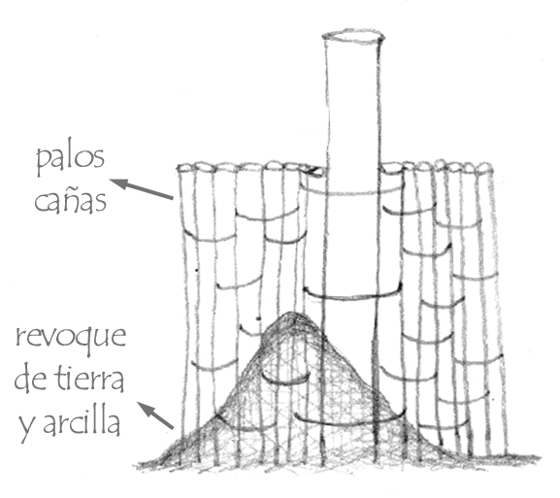
Wattle and Daub

Tierra Apisonada
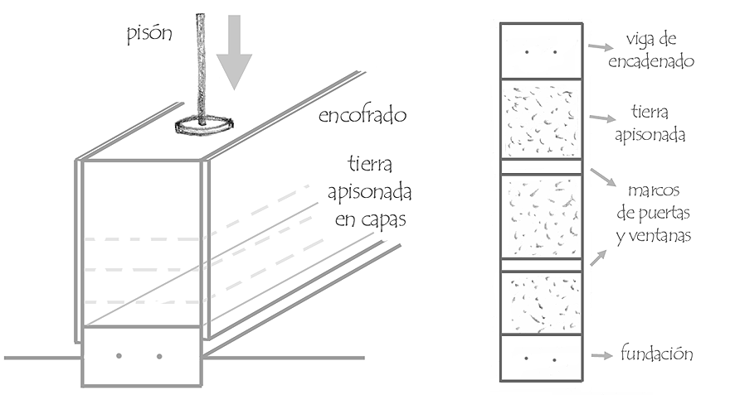

Sitios

Eligiendo Un Sitio
- Una de las decisiones del diseño más crucial.
- Es difícil corregir una mala decisión .
- Es mejor dedicar mucho tiempo antes de seleccionar el sitio - idealmente un año entero -.
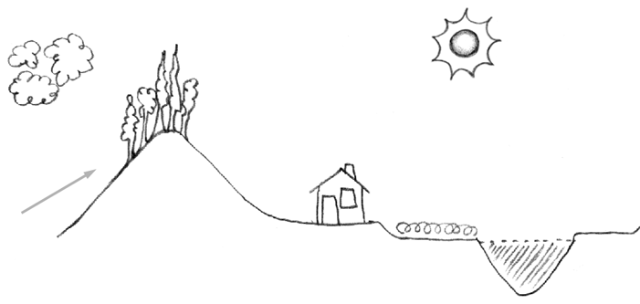
- Hacer una investigación - hablar con vecinos -.

Características del Sitio
- Pendiente: un sitio con pendiente puede ayudar con circulación de agua y aire. La gravedad puede ayudar con muchas necesidades cotidianas de la casa (movimiento de agua, etc.). La excavación necesaria para construir la casa puede proveernos de materiales de obra.
- Orientación: las pendientes que miran hacia el norte son la mejor situación para el hemisferio sur.
- Drenaje: suelos bien drenados son los mejores. Evitar arroyos estacionales y vadenes.
- Geología subterránea: hacer varias excavaciones de testeo para ver que hay.

MicroClima
- Llegada del sol: Asegurarse que la construcción reciba sol del norte.
- Sombra: Las áreas sombreadas son mejores en el noroeste y/o oeste del sitio. Los árboles de hoja caducas dan sombra en verano pero permiten el paso de la luz en invierno.
- Vientos predominantes: chequear la dirección de tormentas y de brisas placenteras.
- Circulación de aire: evitar puntos bajos tipo ‘hondonadas de heladas’ donde el aire frío se junta.
- Fuego: evitar cimas de elevaciones y crestas.
- Inundaciones: evitar las áreas inundables.

Planificando el Sitio
- Plan maestro: cómo la construcción se adapta a existencias y futuros desarrollos.
- Acceso: cómo accederán las personas, los materiales, etc.
- Agua e instalaciones: cómo obtendremos el agua y como retiraremos los deshechos.
- Materiales de construcción: de donde los conseguiremos: si hay un negocio cercano, si los obtendremos de alguna parte de nuestro terreno si es posible.

Social y Político
- Zonificación y regulaciones: averiguar el uso de las tierras cercanas, restricciones, desarrollar buenas relaciones con los vecinos.
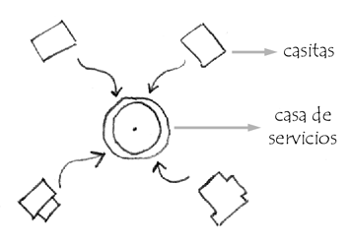
- Privacidad: visual, de ruidos, olores, luz.
- Comunidad: Aislados o junto a otros.
- Permisiones o servidumbre: cuando alguien tiene permiso para hacer algo en tu propiedad.

Desarrollo Futuro

Otras Consideraciones
- Vistas.
- Historia: conocer si hubo culturas arqueológicas, usos tóxicos, etc.
- Impacto ecológico: determinar los habitantes de otras especies.
- Considerar construir en la peor parte del sitio (el más alterado o impactado, el que necesite sanación) para rehabilitar el ecosistema.
- Feng Shui, emplazamiento intuitivo:
- Arte de emplazamiento chino, geomancia.
- Sensación intuitiva sobre qué es mejor.
- No construir en el punto más mágico.
- Quedándose: considerar la posibilidad de quedarse donde uno está mejorando el lugar.
- Viajar mucho para ir a trabajar: cuando se elijan sitios lejos del trabajo la energía que se gasta en viaje va a prevalecer sobre cualquier energía que se esté ahorrando en la construcción.
- Recursos disponibles: hay buenos materiales en el sitio?
- Zonas aisladas: los empredimientos en zonas aisladas pueden trastornar el ecosistema silvestre y inducirá a posteriores desarrollos.
- Tamaño: determinar la zona menor posible de destrucción que se pueda manejar.
- Una casa más pequeña ahorra energía y recursos también.

Diseño Ecológico

- Saludable para la gente y el planeta.
- Materiales no tóxicos.
- Menos destrucción del ecosistema.
- Ambientes interiores más saludables.
- Reconstituyente: ayuda a mejorar ecosistemas degradados.
- Idealmente producir nuestra propia energía y comida, colectar aire y agua limpios.

Buen Diseño
- Resolver más de un problema en cada situación, no crear nuevos problemas.
- Trabajar bien en todos los niveles, no solamente en algunos.
- Trabajar creativamente con recursos locales.
- Favorece el balance y la harmonía.

Diseños Sustentables
- Uso apropiado de la tierra, reducción de las actividades destructivas.
- Uso de recursos eficientemente.
- Sostiene la salud humana a través de la elección de materiales y métodos.
- Fortalece la economía local y sostiene la comunidad .
- Conserva la biosfera.
- Protege los sitios de agricultura, los recursos culturales y los sitios arqueológicos
- Crea buenos lugares para vivir.
- Crea edificios que son económicos para construir y mantener.

Aproximación al Diseño Holístico
- Considerar todo los aspectos al mismo tiempo.
- Planificar desde el principio la totalidad para evitar errores costosos.
- Filosofía del diseño flexible para adaptarse a las necesidades y condiciones locales.
- Sabia elección de materiales y diseño para ahorrar energía.
- Buena construcción para que dure lo más posible.

Proceso de Diseño
- Emplazamiento (ver la sección de eligiendo el sitio).

Diseño de la Construcción
- Hacer dibujos y modelos, trabajar en el sitio lo más posible.
- Satisfacer todo los requerimientos posibles de los códigos de la construcción. Trabajar con y no en contra de lo oficial.
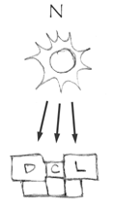

Factores de Diseño
- Climáticos: determina la sombra de la casa.
- Las habitaciones principales hacia el norte (en el hemisferio norte hacia el sur).
- Planos eficientes y pequeños.
- Materiales constructivos.
- Reducir, reusar, reciclar.
- Diseños que puedan ser adaptados fácilmente.
- Considerar la renovación de estructuras existentes. (Eco-Renovation: arreglar una casa que no es buena -“es moderna”- corrigiéndola, por ejemplo agregando un invernadero, dando mayor aislación, sustituyendo materiales tóxicos por naturales, etc.)

Impacto Ambiental de la Construcción
- Traer materiales de lugares lo más cercano.
- Materiales bajos en energía incorporada.
- Análisis del ciclo de vida.

Factores Energéticos
- Eficiencia de la energía.
- Enfriamiento: toldos, aleros, pérgolas, enrejados, árboles.
- minimizar ventanas al oeste, aleros correctos al norte.
- ventilaciones naturales: torres de enfriamiento, enfriamiento por evaporación, sombreretes de ventilación.
- aislación natural: colocando plantas en los exteriores de la construcción.
- usar al lado sur de las construcciones para lugares frescos de almacenaje.
- edificios angostos permiten buenas ventilaciones cruzadas.
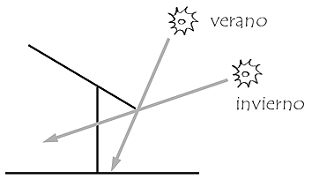
- Calefacción: Energía solar pasiva.
- ubicar la mayor cantidad de ventanas posibles hacia el norte.
- los aleros bloquean el sol en verano debe dejar pasar el sol de invierno.
- casas largas y angostas son una buena posibilidad para ventanas al norte.
- masas térmicas donde da el sol para absorber y almacenar calor (ladrillos, tierra, adobe, etc.); el agua también almacena calor.
- adicionar invernaderos pero pueden agregar humedad a la casa.
- ’Trombe wall’ los hogares no son eficientes.
- Aislaciones
- ayudan a conservar la temperatura de la casa constante.
- fundamentalmente en techos, después en paredes y finalmente en pisos.
- evitar las grandes lucarnas: ganan mayor calor en verano y se pierde calor en invierno.
- aislaciones naturales: wool, celulosa, algodón, paja.
- hojas de metal reflejante para techos.
- techos de paja son buenos aislantes.
- hacer paredes al sur particularmente bien aisladas.
- sellar ventanas y puertas para evitar chifletes.
- aislación de ventanas: con doble vidrio.
- asegurarse que los hogares tengan un damper; buena salida de aire de combustión .

Instalaciones y Artefactos
- Hacer eficientes ahorros en artefactos grandes primero, especialmente heladeras, hornos, lavadoras y secadoras.
- Térmo-tanque solar o agua caliente ‘sobre pedido’.
- Baños secos o inodoros que usan menos agua.
- Duchas con válvula automática para reducción del consumo de agua.
- Usar lámparas fluorescentes compactas en vez de incandescentes.

Electricidad
- La casa deseable debe ser independiente.
- Sistemas energéticos: Fotovoltaico, Eólico, Microhidráulico.
- La más importante es la conservación.

Agua
- Colectar el agua para cualquier uso excepto para tomar.
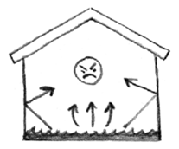
- Artefactos eficientes.
- Aguas grises: reciclar agua para riego .
- Utilizar sistemas de plantación eficientes en relación con el agua.

Edificios Saludables
- La mayoría de los materiales modernos entregan vapores tóxicos al ambiente:
- síndrome de la construcción enferma.
- sensibilidad a químicas múltiples.
- usar materiales de construcción no tóxicos, pinturas, alfombras, productos de limpieza, etc.
- el metal en las construcciones produce efectos negativos debido a las ondas electromagnéticas.

Libros Tauro
http://www.LibrosTauro.com.ar

